### EL PAÍS DE JESÚS

### Nombre

### HORIZONTALES

**5** Monte cercano a la costa.

**7** Ciudad de Judea

**9** El país de Jesús en la actualidad se llama .....

**10** Palestina tiene costa con este mar.

**12** Día de fiesta en que no se podía trabajar.

**13** Lago situado en Galilea.

**14** Ciudad de Judea.

**15** Ciudad de Galilea.

**18** Capital y centro de Palestina en tiempos de Jesús.

**19** "Provincia" del norte de Palestina.

**21** En el siglo I, al país de Jesús se le llamaba así.

**22** El poder político-religioso de Israel lo tenía el .....

**23** Provincia del sur de Palestina

**24** Palestina, en tiempos de Jesús pertenecía al imperio.......

**25** Marginados en tiempo de Jesús.

### VERTICALES

**1** Población de Galilea

**2** Grupo social de Israel en tiempos de Jesús que predicaba el cumplimiento estricto de la ley.

**3** Todo judío la tiene que cumplir.

**4** Región situada entre Galilea y Judea.

**6** Ciudad de Judea.

**8** Río que recorre Israel de norte a sur.

**11** Marginados en la sociedad de tiempos de Jesús.

**16** Población donde Jesús vivió 30 años.

**17** Donde desemboca el río Jordán

**20** El pueblo de Israel lo llama Yavé.

**21** En el centro de las creencias de Israel está el ser ...... elegido.

EL PAÍS DE JESÚS

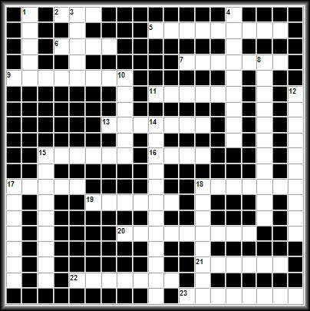

### HORIZONTALES

**2** Todo judío la tiene que cumplir.

**5** Capital y centro de Palestina en tiempos de Jesús.

**6** Población de Galilea

**7** Población donde Jesús vivió 30 años.

**9** Grupo social de Israel en tiempos de Jesús que predicaba el cumplimiento estricto de la ley.

**11** Río que recorre Israel de norte a sur.

**13** Monte cercano a la costa.

**15** En el centro de las creencias de Israel está el ser ...... elegido.

**16** El pueblo de Israel lo llama Yavé.

**17** Ciudad de Judea.

**18** Región situada entre Galilea y Judea.

**19** El país de Jesús en la actualidad se llama .....

**20** Donde desemboca el río Jordán

**21** Palestina, en tiempos de Jesús pertenecía al imperio.......

**22**Provincia" al norte de Palestina.

**23** Marginados en tiempo de Jesús.

### VERTICALES

**1** Provincia al sur de Palestina

**3** Ciudad de Judea.

**4** Ciudad de Galilea.

**8** Marginados en la sociedad de tiempos de Jesús.

**10** Día de fiesta en que no se podía trabajar.

**12** Lago situado en Galilea.

**14** Palestina tiene costa con este mar.

**15** En el siglo I, al país de Jesús se le llamaba así.

**17** Ciudad de Judea

**18** El poder político-religioso de Israel lo tenía el .....